MetaMem 论文阅读与个人试点阶段报告
天津大学 2026 年 NLP 课程设计 第 8 队
专题 4 长上下文场景结构化记忆建模 论文组 2
汇报人 __________ 学号 __________ 整理日期 2026 年 10 月 19 日
摘要 MetaMem 将可检索的事实记忆 M 与指导事实使用的经验 E 分开建模，通过回答采样、答案反馈、反思和符号编辑积累自然语言规则。其核心问题是正确证据已经出现时，模型仍可能错误处理事件包含关系、时间或数量。原论文在两个大模型上取得平均指标提升；本文同时整理仓库中杨垚负责的 BM25 RAG 个人试点，说明缩小实现的真实结果及限制。
现有试点完成规则学习、采样稳定性、检索诊断及回答提示词对照。十道开发题上的结果没有支持稳定收益，角色预算和证据约束提示词均未替换默认设置。引用更多与答案更短也不能替代依据正确。下一步应先核对评分边界，再冻结独立评估方案。
关键词 元记忆 长期对话 事实检索 符号优化 依据质量
阅读范围 论文问题、方法与原始实验见第 1 至 3 节；仓库已有个人探索见第 4 至 6 节。原始试点负责人为杨垚，本文的整理与汇报署名需本人核对填写。当前材料不代表全组已确定最终方案。

1 研究问题与基本概念
长期对话系统通常把历史交互分块、压缩或组织为可检索记忆，以突破上下文长度限制。但相关片段可能散落在不同会话，局部事实的正确性并不能保证最后推断正确。MetaMem 关注检索后如何使用证据，而不是只增加存储量或检索数量。[1，PDF 第 1 至 3 页]
对象 | 含义 | 旅行示例
q | 当前问题 | 四次旅行共多少里程
M | 与问题相关的事实记忆 | 三次共 1800 英里，另一次共 1200 英里，其中首日 300 英里
E | 可迁移的事实使用经验 | 判断总量与部分的包含关系，避免重复计数

论文 Figure 1 中，300 英里已经包含在 1200 英里的总量内，正确计算为 1800 + 1200 = 3000。把所有出现的数值相加得到 3300，错误来自事实关系的使用，不能仅靠列出更多数字修正。[1，PDF 第 1 页 Figure 1]
普通记忆回答可写为 y = LLM(prompt(q, M))；MetaMem 增加学习到的经验后为 y = LLM(prompt(q, M, E))。E 保存解决问题的通用策略，M 保存具体事实，两者的作用不同。[1，式 1 至 3，PDF 第 3 页]
训练集合包含问题、答案和事实。答案用于训练反馈与独立评分；测试回答只接收问题、事实及冻结经验。验证用于选择规则版本，测试用于评价已固定的方法。主方法更新自然语言规则，没有通过梯度更新回答模型权重，但仍有多次模型调用成本。

2 元记忆的学习与演化
MetaMem 从空经验集合开始，按批处理训练题。每题在相同事实和当前经验下采样多个回答，由更强 judge 与标准答案比较，再反思成功和失败的原因。反思进一步产生规则编辑建议，同批建议经过冲突过滤后更新经验集合。[1，Figure 2，式 4 至 10，PDF 第 3 至 5 页]
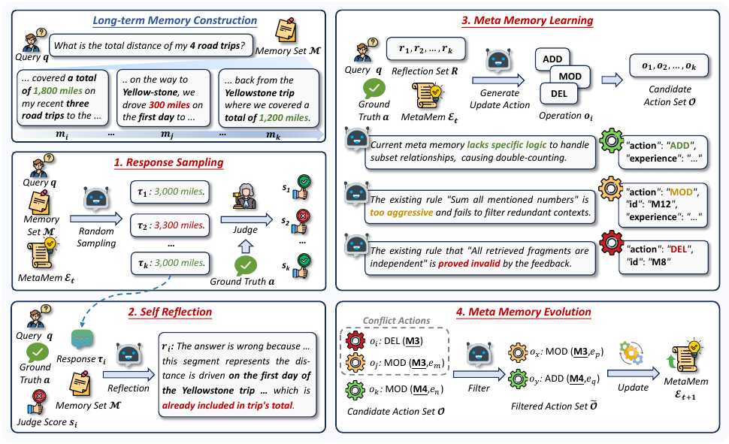
图 1 MetaMem 原论文 Figure 2 方法整体流程 来源 [1] PDF 第 4 页
编辑 | 作用
ADD | 增加一条经验
DEL | 删除失效或错误经验
MOD | 修正现有经验的适用方式

官方固定版本在每题多次采样时，默认只让同一题中既有正确又有错误的组参与更新。全对、全错或评分不完整的组跳过。因此规则没有变化可能是筛选结果；不能悄悄手填规则来替代学习结果。[2，train_metamem.py；3]

3 原论文的实验与证据
论文使用 LongMemEval 的 500 道题，覆盖六类任务。附录规定五折，每折 350 训练、50 验证、100 测试，seed 为 42。正文的 400 道构建题在附录进一步拆为训练与验证。主要事实底座为 LightMem，检索使用 all-MiniLM-L6-v2，top-k 为 20。[1，PDF 第 5、11 页]
回答模型为 Qwen3-30B-A3B-Instruct 和 Llama3.1-70B-Instruct，judge 为 Qwen3-235B-A22B。学习采用 5 epochs、batch 50、每题 5 次采样；学习温度 0.7，测试温度 0。它们与本地量化 7B 试点不是相同实验条件。
生成模型 | LightMem Avg | MetaMem Avg | 差值
Qwen3 30B A3B | 67.50 | 71.90 | +4.40 个百分点
Llama3.1 70B | 66.17 | 69.08 | +2.91 个百分点

表 1 原论文 Table 1 的 Avg 原值，单位为百分数。这些是论文成绩。不能将摘要中的百分比表述直接换成所有模型至少提高若干个百分点，也不能自行把分类分数等权平均代替原表 Avg。[1，PDF 第 6 页 Table 1]
Qwen 消融设置 | Avg
完整 MetaMem | 71.90
去掉自反思 | 70.02
去掉演化 | 68.33

表 2 原论文 Table 2 的 Qwen 消融结果，支持反思和演化在该设置下的作用。总体提升不保证各子任务都提升，例如 Llama 单会话偏好从 70.24 降至 66.12。离线构建成本也不能被推理阶段耗时表覆盖。[1，PDF 第 6、7、11 页]

4 本地简化试点与真实规则学习
仓库试点使用 BM25 检索原始消息块，保留时间与角色，固定 top-k 20、事实正文最多 12000 字符。它没有实现 LightMem 的压缩、主题聚合或长期维护，也没有复现原论文向量检索配置。模型为 Qwen2.5-7B-Instruct Q4_K_M，原机器服务上下文为 8192。[3，4]
固定 cleaned S 来源版本与 SHA-256 后，从 500 条中选择 20 训练、10 开发、20 保留测试。所选三集合的问题与会话 ID、会话内容、完整历史没有直接重叠；源数据没有稳定 user_id，不能把这一检查称为用户级独立性证明。测试尚未运行。
配置 | 事实 | 经验
B0 | 共享固定检索结果 | 显式空规则
B1 | 共享固定检索结果 | 预先固定的人工规则
B2 | 共享固定检索结果 | 仅从训练学习并由开发集选择的规则

真实学习采用 20 题、每题 2 次、batch 5、1 epoch。唯一混合正误题组是 Apex 旧目标题，触发 2 次反思、1 次提案与 1 次合并。保存的一条规则为：
Prioritize recent memories, cross-validate facts, and understand context and chronology unless historical context is required.
这条规则强调近期、交叉验证与历史语境。它来自 v1 训练；后续 v2 拒答政策只重评旧回答，不构成重新训练。原验证因为存在 uncertain，没有完整有效覆盖候选，未正式选定最终 B2。不能把一次规则生成直接称为效果已证实。[4]
第一阶段稳定性 | Yes | No | uncertain
B0 空规则 | 17 | 13 | 0
冻结学习规则 | 18 | 11 | 1

每组 30 条重复观察来自同一批 10 道开发题，各重复 3 次。上述为保守复核结果，不能将 uncertain 当错，也不能声称有 30 道独立题；明信片的旧优势没有稳定重现。[5]

5 第二阶段的检索诊断
第一阶段回接原历史发现，晚餐食材和首饰戒指确有漏检，但明信片累计数量证据已经在输入中。因此第二阶段分别做参考辅助的真实历史补证据诊断，以及不读答案的通用角色预算检索对照。[6]
补证据案例 | 原检索判对 | 补齐后判对 | 解释
晚餐 | 1/3 | 3/3 | 真正食材改善了内容对齐
首饰 | 0/3 | 1/3 | 匹配数字的回答仍漏戒指，依据不完整

这两题的 oracle 使用参考辅助定位真实历史，且改变证据呈现与长度，只用于诊断，不是可部署的自动检索。数字匹配不能替代正确的计数依据，也不能从两题推定全局瓶颈。
唯一自动候选沿 BM25 排序给 user 与 other 各 10 块、6000 字符，不转移剩余额度。它没有补回已知缺失食材或戒指，事实字符数和其他上下文也发生变化，因此不能把分数差异只归因于角色。
组别 | 检索 | 规则 | 判对次数
A | 原 BM25 | 无 | 16/30
B | 原 BM25 | 旧学习规则 | 17/30
C | 角色预算 | 无 | 15/30
D | 角色预算 | 旧学习规则 | 17/30

四组均完整有效覆盖，都是十题重复三次。C 相对 A 仅目标对 1 次、仅基线对 2 次；D 相对 B 各 1 次。角色预算没有一致收益，保留为可选负结果，没有替换默认检索。全阶段 132 个回答与 2 次预热共 134 次本地请求。[6]

6 第三阶段的回答约束与代价
第三阶段固定原 BM25 事实和量化 7B，两组均无规则，仅比较原提示词与人工设计的证据约束候选。候选要求分清对象、事件、时间与计数，并在证据不足时停止猜测。十题各三次，共 60 个新回答，比较使用本轮重新生成的基线。[7]
配置 | 第 1 轮 | 第 2 轮 | 第 3 轮 | Yes 合计 | 输出 token
原提示词 | 6 | 5 | 6 | 17/30 | 9712
候选 | 5 | 5 | 5 | 15/30 | 3116

两组有效覆盖均 30/30；配对同对 14、同错 12、仅候选对 1、仅原对 3。候选改善一次明信片累计计算，但晚餐三轮均退步，海报与 Sapiens 的六次拒答机会仍全部失败。输出减少约 67.9%，这是本次工程观测，不等于质量全面提高。
独立依据质量 | 原提示词 | 候选
事实支持 支持/不支持/U | 9/19/2 | 13/12/5
引用存在 有效/无效/无引用 | 8/0/22 | 28/2/0
引用支持 支持/不支持/U/NA | 4/3/1/22 | 12/15/3/0

表 3 每组均以 30 个回答为范围。U 表示不确定，NA 表示不适用，不能将二者默认算错。28 个回答中的引用 ID 存在，不表示相应事实支持结论；例如海报题用真实的研究会议片段推断本科课程海报地点，仍是跨事件错误。
主评后对 38 个回答作一次独立复核，正确性标签一致，但质量有 23 个维度分歧，涉及 10 个回答；未解决的分歧保留 uncertain。评审仍来自 AI，精确部署版本未知，无人工金标准。最终保留候选与负结果，不切换默认提示词。[7]

7 局限与下一步
论文与个人试点的设置差异包括事实构建、模型规模、量化、judge、训练规模和采样条件。当前试点支持对具体机制的学习与诊断，不能用分数差异证明复现或否定原论文。十道开发题已经反复参与方法设计，后续不能把它们改称独立泛化测试。
现有证据同时支持检索遗漏、证据利用和评判口径问题。衣物参考数量的对象范围、观鸟问题的时间异常、AI 质量复核分歧仍需集中核对。应先保存人的判断及理由，再固定候选、数据清单、模型、生成预算与正确性/质量政策，随后决定是否开展一次独立测试。
讲解自检 能否说明 M 与 E 的区别；为什么全错题组可能不更新；为什么原验证没有选定 B2；为什么真实引用与正确数字仍可能对应错误依据；为什么十题三次不等于三十道独立题。
课程衔接 本材料可作为个人论文阅读和已有研究交流的内容。六篇论文的全组整合、本人阅读验收、最终视频及老师后续提交要求仍需分别完成。当前老师通知没有规定必须录制 60 分钟，也没有规定必须完成 500 条五折实验。[8]
参考资料
[1] Xin et al. MetaMem: Evolving Meta-Memory for Knowledge Utilization through Self-Reflective Symbolic Optimization. Findings of ACL 2026, 5473–5492. https://aclanthology.org/2026.findings-acl.270/
[2] OpenBMB/MetaMem，固定提交 66232c1cb33d3d7939d323b431f21c741785142e。https://github.com/OpenBMB/MetaMem
[3] docs/metamem-local-pilot.md；docs/metamem-code-review.md。
[4] docs/metamem-external-ai-run-20261015.md；docs/metamem-strict-abstention-v2-analysis.md。
[5] docs/metamem-stage1.md。[6] docs/metamem-stage2.md。[7] docs/metamem-stage3.md 及 reports/metamem-stage3-results.json。
[8] 老师原始通知 NLP初步课设与平时作业安排 贺瑞芳 20260920，第 1、4、8–9 页。仓库阶段记录截至 5afb964，本机迁移与模拟校验不增加真实模型成绩。

